Guide for Activity Report
Panduan untuk Laporan Aktiviti

The purpose of this document is to provide a guide on the type of information required in the reports for RDD’s newsletter, annual report, and other publications.
Tujuan dokumen ini adalah untuk menyediakan panduan bagi jenis maklumat yang diperlukan dalam laporan untuk bahan berita RDD, laporan tahunan, dan penerbitan lain.

ITEM  JENIS | INFORMATION  MAKLUMAT | NOTES  NOTA
Name of event  Nama acara / program | Program Moh Ngeteh Merdeka Sempena Hari Malaysia 2017 bersama Mini RTC Sungai Semiar
Date & Time  Tarikh & Masa | Include significance of event date if there is one  Termasuk kepentingan pada acara / program (sekiranya ada)  11 September 2017  10.00am-12.00pm
Location  Lokasi | Venue, district, town, state  Tempat, daerah, bandar, negeri  Mini RTC Sungai Semiar, Sik Kedah
Purpose  Tujuan | Launch of tower, netbooks distribution etc  Tujuan program ini dijalankan supaya masyarakat lebih menghayati erti kemerdekaan dan menghargai kemerdekaan negara kita ini. Selain itu, PI1M juga dijemput untuk memeriahkan program ini dan sekali gus menjadi salah satu agensi yang mengadakan pameran tentang khidmat PI1m kepada masyarakat.
Details of recipients  Butiran Penerima | Name, age, hardcore poor, old folks etc  Nama, umur, miskin tegar, orang tua dan lain-lain.
  IC | NAMA
  760804-02-5775 | ABDUL RAHMAN BIN ABU
  721016-02-5684 | ROHANI BINTI ABU
  660327-02-6311 | SULAIMAN BIN MAT SEK
  970511-02-5734 | SITI NOR TAIBAH BINTI MOHAMAD ZOL
  530806-02-5118 | SUM BT JAMALUDIN
  941125-02-5768 | NUR SYAHIRA BINTI ABD RAZAK
  800823-02-5088 | ASIAH BINTI OTHMAN
  631101-02-5858 | ZAITON BINTI SHAARI
  580125-02-5417 | ZAINOL BIN AHMAD
  640801-02-5642 | SARIMAH BT ABDULLAH
  870902-02-5334 | SITI NOORBAIZURA AB RAHIM
  790907-02-5513 | MD DAUD BIN OMAR
  650904-02-5302 | KHADIJAH BT ABDULLAH
  670409-02-5549 | SUHAIME BIN AHMAD
  881218-26-5064 | SITI ASMA BIN KHALID
  590510-02-5420 | MAHFUZAH BT ABD RAHMAN
  530427-02-5628 | SITI AMINAH BINTI CHE THE
  630706-02-6189 | ISMAIL BIN CHIN
  990627-02-0522 | MUHAMMAD SYAFIQ BIN ABAS
  020708-02-0319 | MUHAMMAD IQMAL BIN ABAS
  020508-02-0067 | MOHAMAD ALIF NAJMI
  981122-03-5175 | MUHAMMAD FARHAN BIN SOPIAN
  660814-02-5818 | MERIAM BT ABD HAMID
  780927-02-5941 | MOHD ZAINI BIN RAMLI
  820724-02-5342 | ZAKARIA BIN DOLLAH
Details of contribution  Butir-butir berkaitan dengan aktiviti | Amount in RM, cash, in kind (ie. netbook, training), distribution method etc  Jumlah dalam RM, tunai, berupa barangan (cth komputer riba, latihan kursus), cara pengedaran dan lain-lain.  TIADA
Benefits of the contribution  Kebaikan / kelebihan aktiviti | How it will help, increase penetration rate, literacy etc  Bagaimana ianya dapat membantu, meningkatkan kadar penembusan,celik huruf dan lain-lain  Program ini anjuran Mini RTC dan PI1M sebagai jemputan seterusnya mempromosikan kegunaan PI1M kepada orang kampung. Hal ini amatlah penting untuk meningkatkan kadar pengunjung PI1M serta meramaikan lagi ahli baru PI1M.
Name of VIP  Nama VIP | Title, designation, organisation  Gelaran, jawatan, organisasi  TIADA
Name of guest VIP  Nama tetamu daripada VIP | Title, designation, relationship with SKMM or beneficiary  Gelaran, jawatan, hubungan dengan SKMM atau benefisiari  TIADA
Main execution  Pelaksanaan aktiviti utama | Describe how the main activity was carried out  Huraikan bagaimana aktiviti utama telah dijalankan  PI1M menyediakan pameran tentang PI1M dan pendaftaran ahli boleh dibuat. Selain itu, PI1M juga ada mempromosikan Dashboard untuk pengetahuan orang kampung dan mereka turut boleh mengakses Dashboard setelah menjadi ahli PI1M dan mendapat maklumat terkini tentang aktiviti di PI1M berdekatan.
Supporting activities  Aktiviti Sokongan | Example - Kenduri, face painting, health checks etc  Contoh - Kenduri, lukisan muka, pemeriksaan kesihatan dan lain2.  TIADA
Other participants  Peserta Lain | Service providers, government agencies, village heads, NGO, police etc  Pemberi perkhidmatan, agensi-agensi kerajaan, ketua kampung, NGO, polis dan lain-lain  TIADA
Photo caption  Keterangan gambar | Describe activity in every photo provided  Jelaskan aktiviti dalam setiap gambar yang telah disediakan  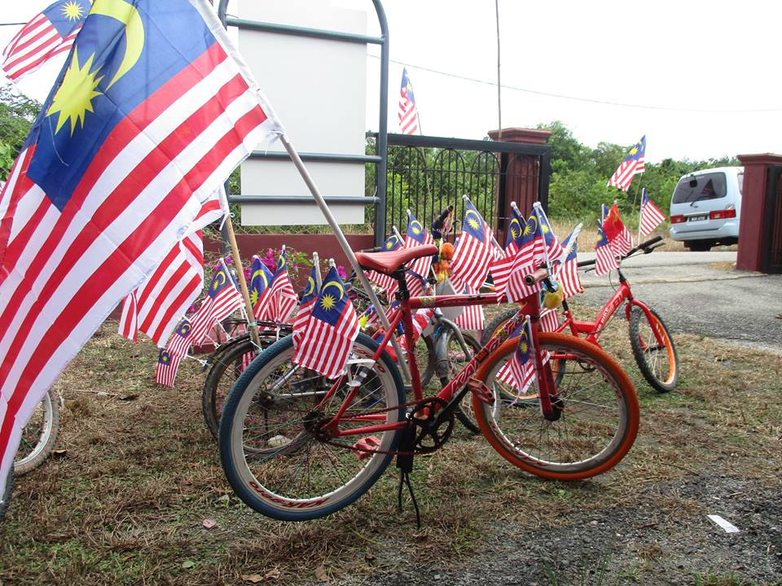  Pertandingan basikal jalur gemilang kreatif.  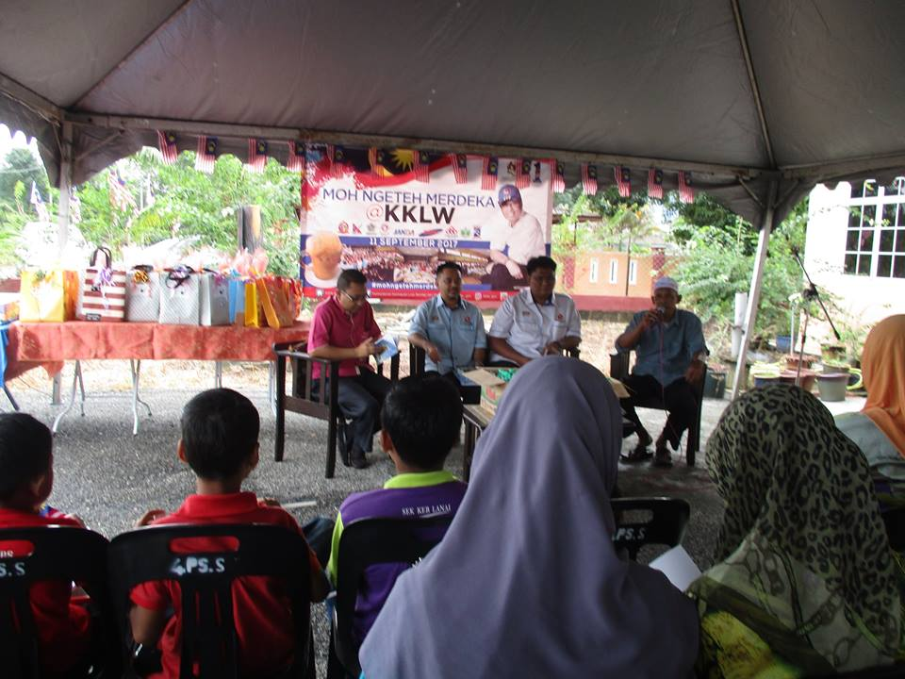  Antara tetamu kehormat yang hadir ke program ini. | Make sure to match photos with caption  Pastikan gambar sepadan dengan keterangan
Photo caption names  Keterangan gambar berserta nama | Names of significant people in the photo (from left to right)  Nama-nama orang yang berkepentingan di dalam gambar (dari kiri ke kanan)  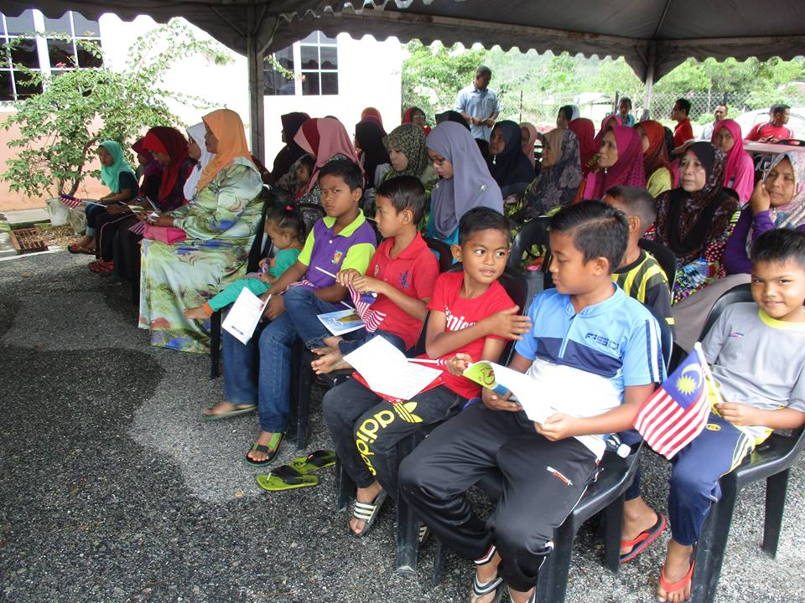  Pengunjung yang hadir ke program ini  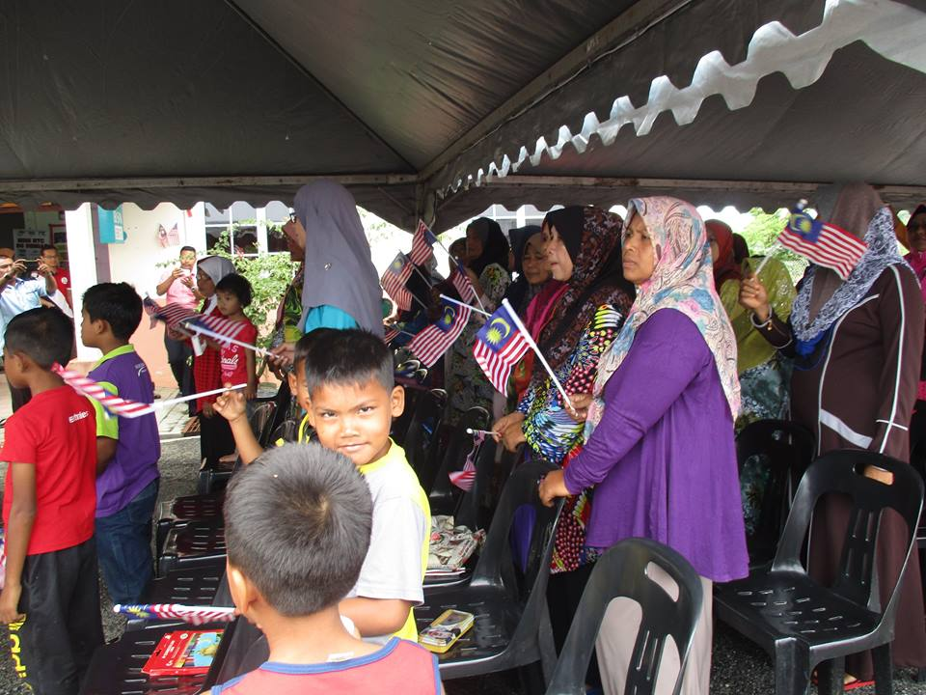  Pengunjung menyanyikan lagu Negaraku sebagai klimaks program ini.
Translation  Terjemahan | English or BM version of special names/titles  Versi Bahasa Melayu dan Inggeris bagi nama khas / gelaran
Supporting documents  Dokumen Sokongan | Include speeches, souvenir programme, agenda etc  Termasuk ucapan, cenderamata, aturcara dan lain-lain. | Enclose as attachment  Sebagai lampiran

PLEASE SUBMIT YOUR WRITTEN REPORT & PHOTOS BASED ON THIS GUIDE TO THE CONTENT APPLICATION DEVELOPMENT DEPARTMENT WITHIN ONE WEEK OF THE EVENT

SILA KEMUKAKAN LAPORAN BERTULIS & GAMBAR-GAMBAR BERLANDASKAN PANDUAN YANG DIBERIKAN DAN HANTAR KE JABATAN PEMBANGUNAN APLIKASI KANDUNGAN DALAM TEMPOH SEMINGGU SELEPAS ACARA / PROGRAM BERLANGSUNG

